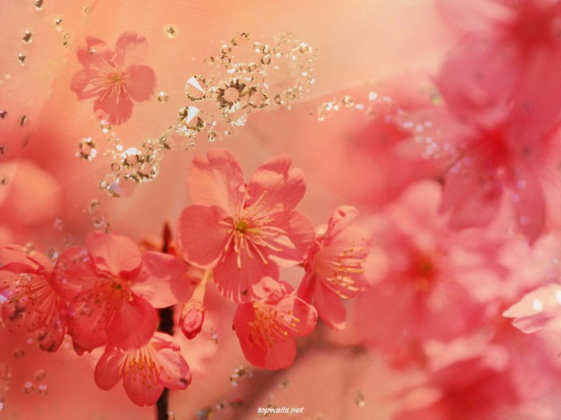

**Черлак 2015 года**

**Руководитель:**

**Сердюкова Елена Владимировна**

**Открытка**

**«9 Мая»**

**Зорина Юлия Александровна 27 лет.**

**Зорина Ярослава 6 лет.**

**МБДОУ «Черлакский детский сад № 9 комбинированного вида»**





**Внутренняя сторона**

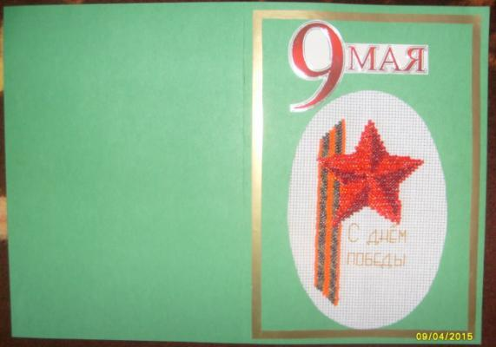

**Лицевая сторона**

**Техника: Вышивание бисером.**